Teoría 3º Evaluación de redes

Jorge Pardo García

1ºB – GM – Informática – A

Índice

UTP 3

VLAN 5

VLAN II 6

IPV6 7

Protocolo WEP 8

# UTP

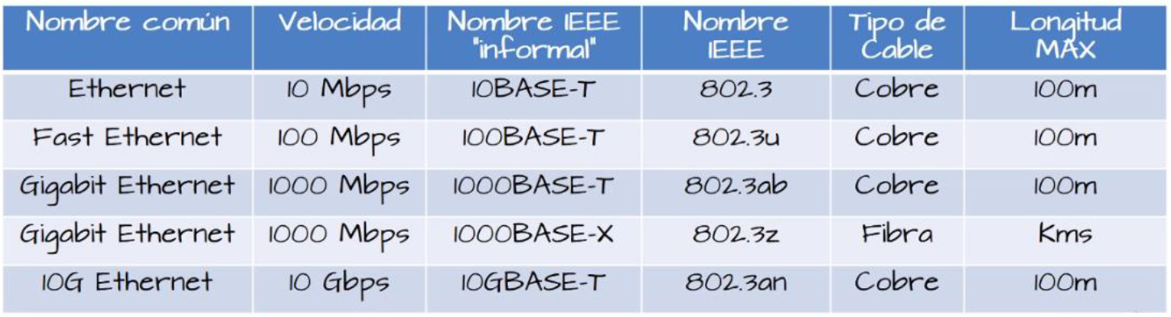Puertos Velocidad de trasmisión Base Nombre de la wifi Tipo de cable Longitud máxima

2 pares de cables 10BASE-T y 100BASE-T

4 pares de cable 1000BASE-T

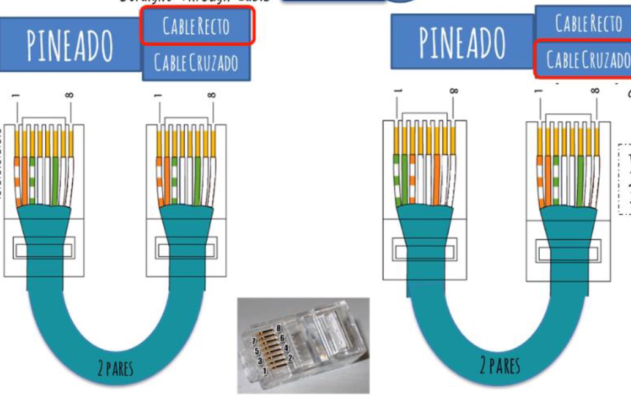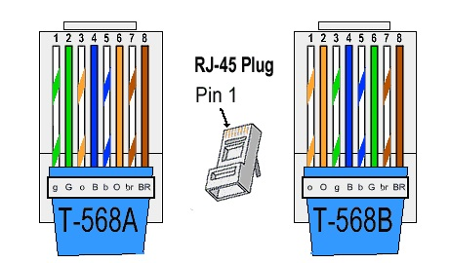Si no utilizamos cable trenzado tendremos problemas de interferencias

Cable recto ambos pines que sean el mismo

Cable cruzado pines distintos

De un Equipo a un switch se utiliza cable recto porque el equipo envía datos y el switch los recibe perfectamente

A la vez se pueden enviar datos al revés y se reciben perfectamente

De un Equipo a un Equipo se debe utilizar cable cruzado porque si no reciben bien los datos

De un switch a un switch se debe utilizar cable cruzado porque si no reciben bien los datos

De un router a un router es igual que un switch

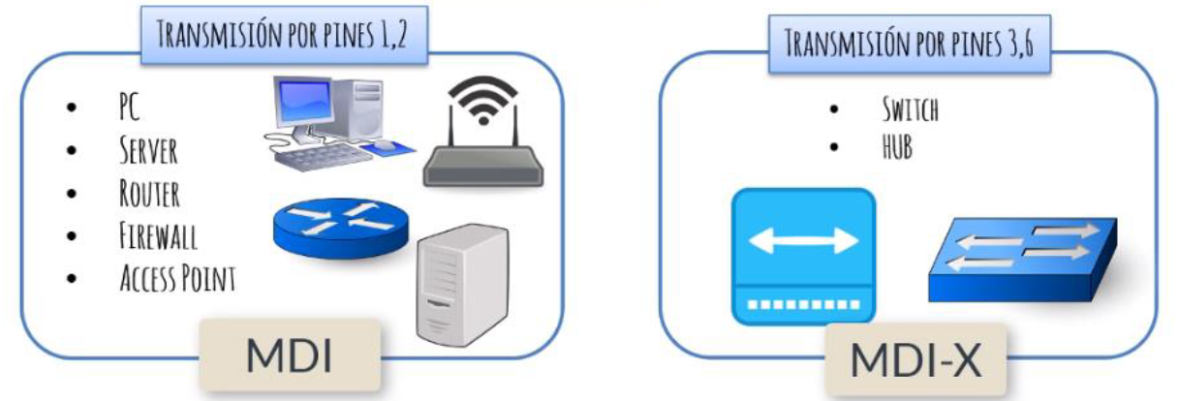

**MDI Transmite** los datos por los pines **1 y 2**. Y los **recibe** por el **3 y 6**

**MDI X** **Transmite** los datos por los pines **3 y 6.** Y los **recibe** por el **1 y 2**

Un ejemplo de lo anterior dado

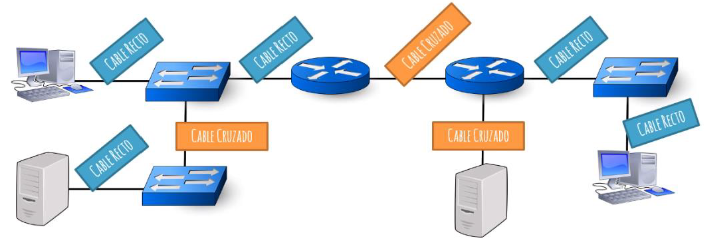

# VLAN

Crear VLANS nos ahorra comprar más Switches y router de los que necesitamos en realidad

Para enviar paquetes entre un switch y otro tenemos que habilitar los interfaces modo trunk

Y Para enviar paquetes entre un switch y un router tenemos que habilitar la encapsulación

Se podrían cambiar un switch y router por un multilayer switch

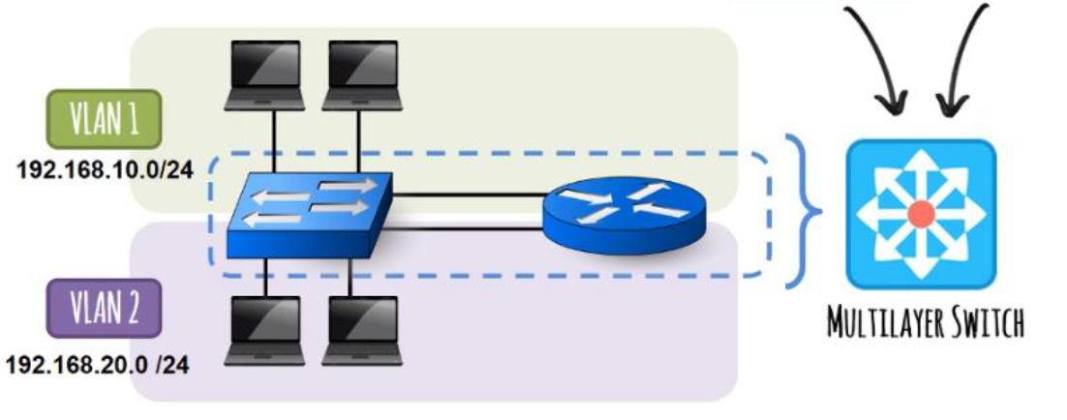

Para que puedan enviar paquetes entre Switches hay varias formas DYNAMIC AUTO es el que viene por defecto y luego está el modo trunk que es el que hemos utilizado nosotros en clase

# VLAN II

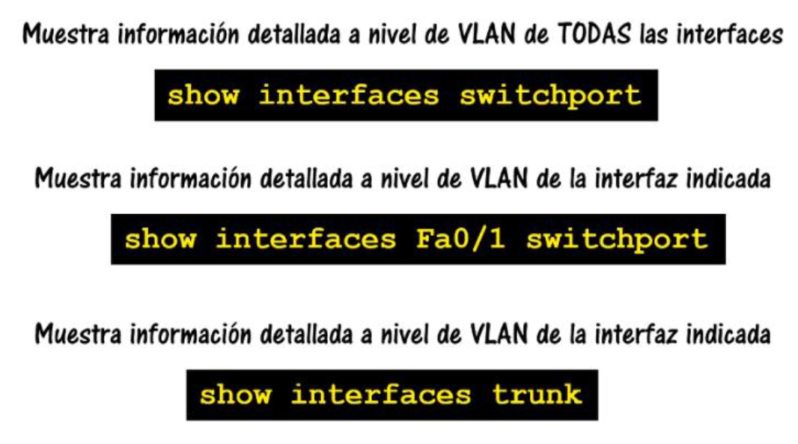

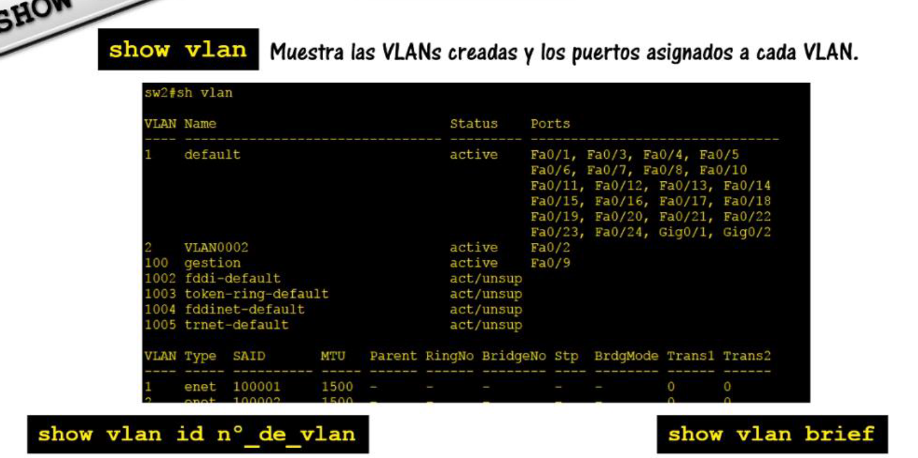



# IPV6

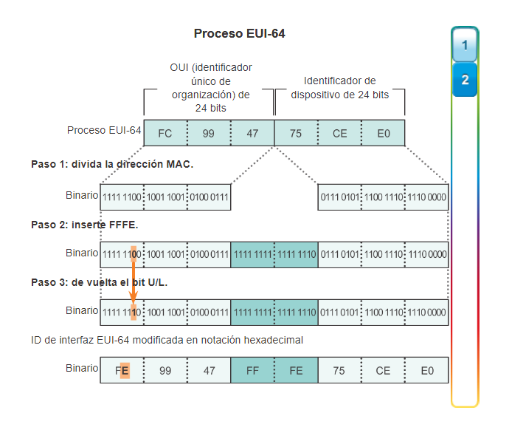Es la sucesión de IPv4, tiene más rango gracias a que se mueve por hexadecimales

Un ejemplo de lo visto anteriormente

1. MAC del equipo:

**1240 0BED D601**.

1. Dirección de red:

**2001:10:10:10**.

1. Se pilla la MAC, y se divide por la mitad.

**1240 OB ED D601**

1. Se rellena el hueco con FFFE, quedando algo así.

**1240 OBFF FEED D601**

1. Pillamos los dos primeros dígitos, en este caso, 1 2. Invertir el séptimo dígito.

**1= 0001**

**2= 0010** **= 0001 0010=0001 0000= 1 0**

1. Sustituir los primeros dos dígitos por lo que tengamos.

**1040 OBFF FEED D601**

1. Se pone delante la dirección de red.

**2001:10:10:10:1040:OBFF:FEED:D601**

# Protocolo WEP

Tiene puntos débiles que es muy fácil de romper el sistema o el protocolo

Luego esta WPA y WPA2que es un poquito mejor es una forma de encriptación dinámica que se cambia cada vez que inicias sesión